1. Formål og omfang

Sikre at lave elementer blir løftet og montert uten noe vesentlig rotasjon grunnet høyt og eksentrisk plassert tyngdepunkt. Samtidig skal rutinen sørge for at elementer blir prosjektert med en lavest mulig risiko for uhell under håndtering.

1. Ansvar

Prosjekterende.

1. Risiko

HMS i fabrikk og på byggeplass. Utfordringer ved elementmontasje.  
Risiko for uhell grunnet ustabilt element som følge av uheldig plassering av tyngdepunkt.

1. Beskrivelse

Løfteanker SKAL plasseres over tyngdepunkt slik at elementet blir stabilt.

**Ønsket løsning: Støping av «innvendig pilaster»**  
Se illustrasjoner under.  
Fordelen er at løft blir plassert i tyngdepunktet.  
Ulempen er tynnere isolasjon i disse områdene.  
Hvis det er nødvendig så må man flytte pilaster «innover» i vegg (over hylle).  
Da må man i tillegg passe på at det ikke kommer i konflikt med f.eks SDT og etv lage slisse i SDT-plate.

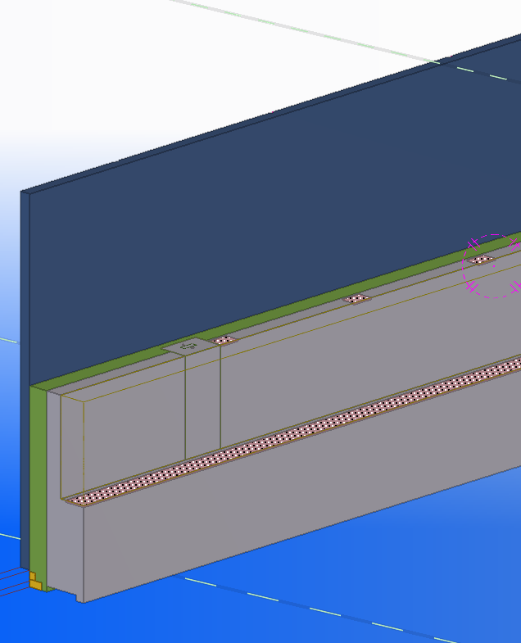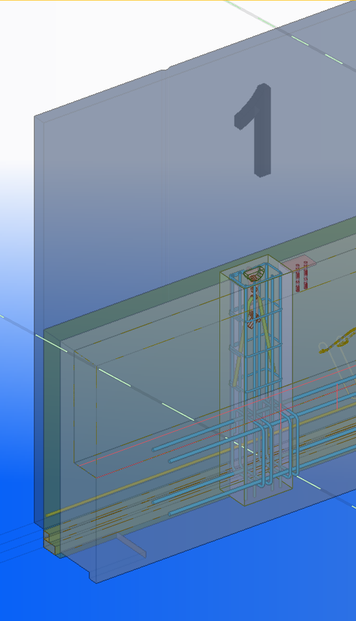

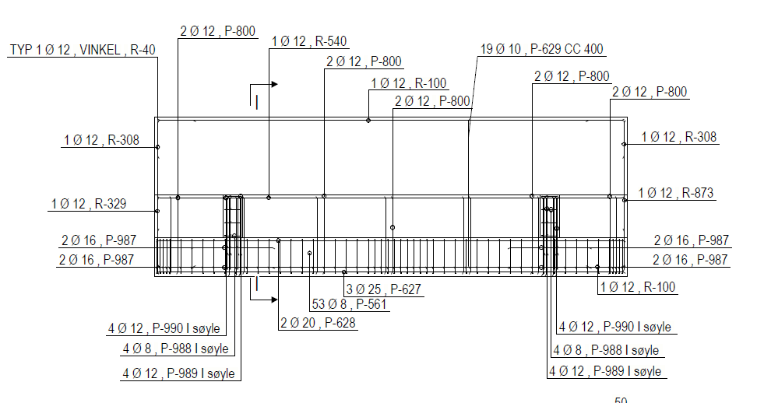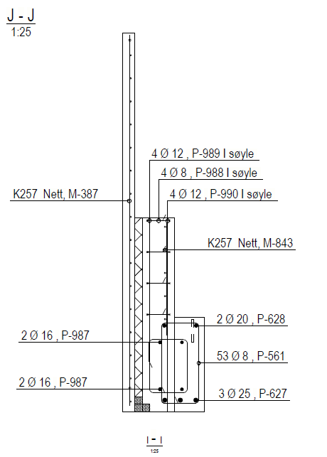

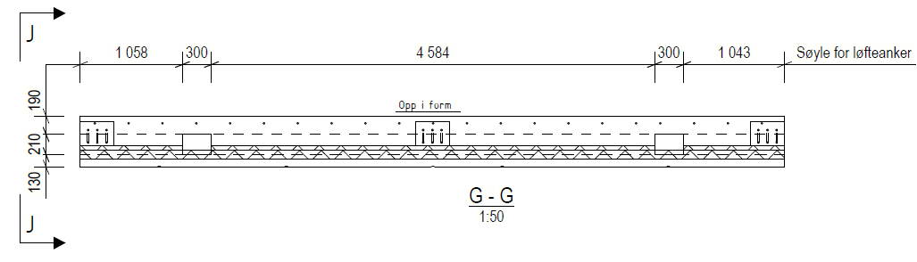

Kryssreferanser

|  |  |
| --- | --- |
|  |  |

Eksterne referanser